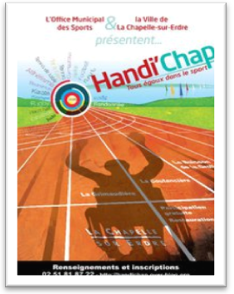

Journée de Promotion Sport et Handicap
HANDI’CHAP
Samedi 30 Mai 2015
Fiche Projet Associations
COORDONNEES
Nom de l'association :
Adresse :
Code postal : |  | VILLE :
Téléphone : |  | @mail :
Nom Référent 1 : |  | Prénom :
Téléphone : |  | @mail :
Nom Référent 2 : |  | Prénom :
Téléphone : |  | @mail :

DETAIL PROJET
Type d'activité :
Objectifs :
Nombre participants : |  | Tranche âges :
Durée activité : |  | Lieu :
Matériel souhaité :
Nom Encadrant : |  | Prénom :
Nom Encadrant : |  | Prénom :
Diplôme encadrant :
Handicap participants :

Nota : Participation à Handi'Chap Années OUI NON
2009
2011
2013

Fiche à retourner avant le 26 janvier 2015 à : | handichap@oms-chapelle-sur-erdre.org

